● 宿泊研修を振り返る ～進路編～

令和７年５月７日
第 ７ 号
文責：１学年主任(窪地)

北海道中標津高校 第７９期生
１ 学 年 通 信
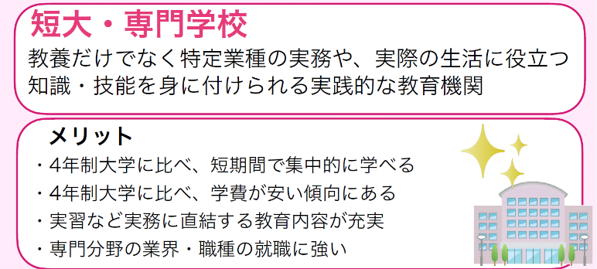
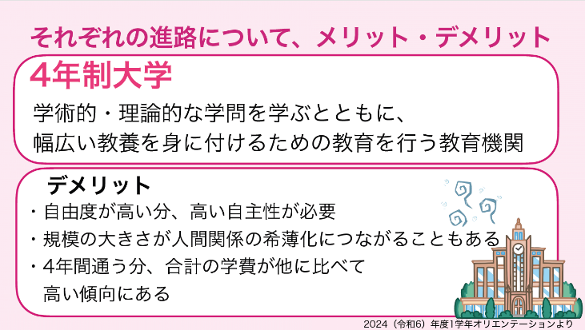
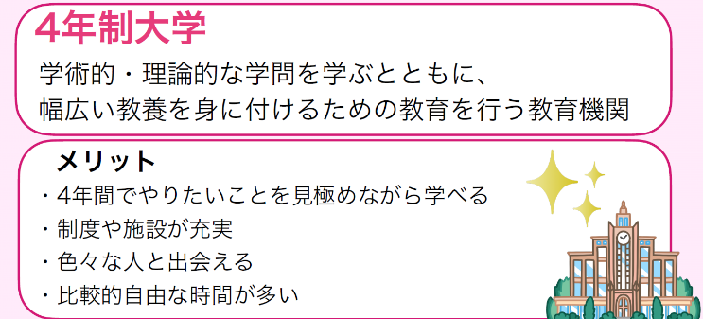



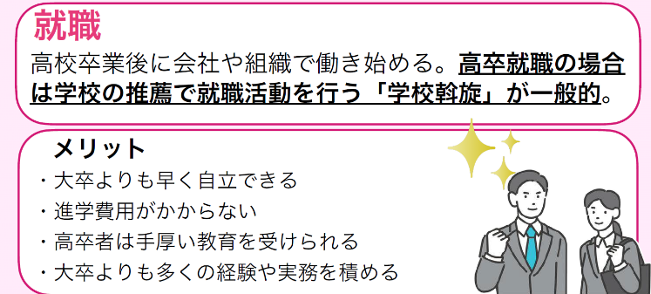
宿泊研修のオリエンテーションで学年進路担当から講話いただいた内容の振り返りです。高校卒業後の進路について、大きく分けて進学と就職があり、それぞれのメリット・デメリットなどを伝えていました。
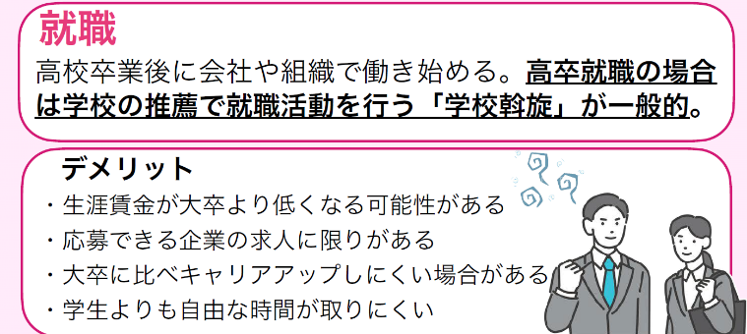
先週、進路希望調査の提出もありましたが、まだ進路希望を確定させている人はそんなにいないのではと思います。ただし、漠然とでも進学か就職かを考えておくことで、自分が取り組むべき事がハッキリしてきます。
高校卒業後を見据え、３年間自分がやるべき事の見通しを持ちながら、有意義な高校生活を過ごしてほしいと考えています。
加えて、現時点で志望先が固まっている人でも、考えている進路希望が変わることは珍しくなく、むしろよくあることです。「就職希望だったけれど、３年生になってから進学したい気持ちも出てきた。」という生徒も、毎年必ずいます。進路希望の選択肢を増やす一番の要素は、やはり勉学に励むことです。『進路のため』『テストのため』となると、やらされている感が出て、勉強が負担になりがちですが、自分なりのやりがいを見いだし、日々の授業を中心に、各教科の勉強に全力を尽くしていきましょう。

加えて、中標津高校の推薦基準も確認しておきましょう。これも、宿泊研修で説明がありました。『推薦』というと進学が一般的のように感じていると思いますが、就職も推薦の制度を使います。各企業が高校生の人材を欲しいと思ったら、『求人票』を出します。これは、ハローワークでまとめられたあと、中標津高校を経由して皆さんに伝わることになります。そして、中標津高校の就職推薦基準を満たした人だけが、その求人票での就職活動をすることができるという仕組みです。とはいえ就職の基準の方は、健全に学校生活を過ごし、進級・卒業ができそうであれば特に問題ない条件となっています。

中標津高校の進学推薦基準
① 第１志望の学校であること。 ※「併願による推薦出願」を認める学校は別。
② 評定平均値が大学・短大・専門学校の要請に合うこと。
※指定校推薦の場合は３年間全体の評定平均値が「２.７」以上であること。
③ ３カ年で特別指導処置を受けていないこと。また、校則違反をしていないこと。
④ ５段階評価の「１」を有していないこと。
⑤ 進学推薦委員会開催時に、１年間の欠席日数の合計が｢２０日以下｣であること。

中標津高校の就職推薦基準
① ５段階評価の「１」を有していないこと。
② 推薦時に特別指導処置を受けていないこと。
③ 校則違反や生活行動上問題がある場合は、原則として推薦しない。

推薦の制度を活用して進路を決定していく生徒も多くいると思います。進学希望の場合、進路希望先が具体的になったら、推薦基準も確認しておくと良いです。推薦で必要とする評定平均値は学校によって異なります。また、例えば「４．０」が基準だったとしても、高い方から優先的に合格していくことは当然予想されることです。推薦を視野に入れる生徒は、学校の成績（評定平均値）は高ければ高いほど有利な状態で進路活動に臨めます。

なお、進学する場合は、大原則として一般受験（学力試験）で志望先に合格する力を身につけることが必要です。推薦制度があっても、一般でも合格できる生徒を大学などは求めていますし、ある程度学力が無いと対応できない課題も、推薦などで出されます。
また、国公立大学など入試倍率が高く、いわゆる難関になればなるほど、学校の授業だけをあてにした学習では全く足りません。（これは中標津高校に限らず、トップクラスの進学校でも同様です。受験生は、計画的な自己学習に加え、学校の進学講習、塾や予備校などを活用している場合が多いです。）授業を聞くのは当然として、授業の進度以上の内容を、自分でどんどん学習していってください。授業中でも、時間に余裕があれば自己学習を進めて全く構いません。
大学進学を目指す人は、単元テストの学習スケジュールだけでなく、「進学模試」を意識した学習スケジュールを重要視しましょう。競争相手となるのは、全国各地の高校生です。

